Развлечение на тему
«День Нептуна»
Подготовил: инструктор физической культуры Рыжков А.А.
Цель: создать у детей радостное настроение, вызвать желание участвовать в эстафетах и конкурсах.
Задачи:
Обучающие: формировать здоровый образ жизни детей,
Развивающие: продолжать развивать двигательные умения и навыки, желание играть в команде.
Воспитательные: воспитывать взаимопомощь, взаимовыручку, доброту, уважительное отношение друг к другу.
Оборудование: тазы с водой, пластиковые шарики, удочки, рыбки, плавательные круги, обручи, ведра с водой, мыльные пузыри, водные пистолеты, кегли.
Ход развлечения
Дети собрались на площадке, оформленной в морском стиле.
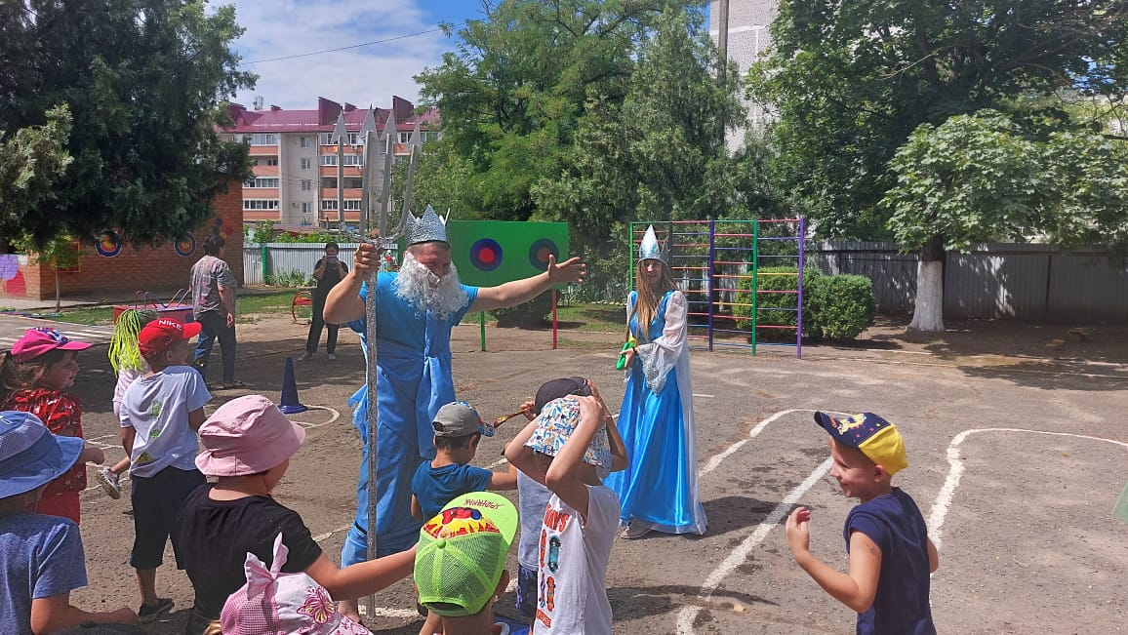
Под музыку появляется
Морская Царица: Здравствуйте, ребятишки, девчонки и мальчишки! Сегодня в Подводном царстве Водяном государстве праздник. И нас с вами пригласили на него. Но сначала, нам нужно добраться до Подводного царства. Давайте мы с вами громко все вместе похлопаем в ладоши и потопаем ножками и позовем морского Царя Нептуна
Звучит песня водяного, выходит водяная, а не Нептун.
Водяная: Здравствуйте, ребята. Я – Водная! Рада видеть всех вас здесь в нашем Подводном царстве на празднике. Попросил меня вас встретить сам царь морей Нептун. Да только скажите, а подарочек вы для него приготовили?
Дети: Да сейчас приготовим и со дна морского достанем жемчужины, царь очень любит их.

ИГРА «ДОСТАНЬ ЖЕМЧУЖИНУ»
Вызываются две команды, дети встают друг за другом. Рядом с каждой командой стоит корзинка, впереди общий таз с водой и «жемчужинами» - камешками цветными.
Задача команд: по очереди подбегать к тазу, вылавливать из воды «жемчужину», складывать в корзинку своей команды.
Водяная: ну, что же, сокровища для нашего Царя достали, а теперь отправимся в плавание навстречу в царство к Нептуну.
ИГРА «ПЛАВУНЫ»
Дети, одев на себя круг плавательный, оббегают препятствия, и возвращаются обратно.

Звучит шум моря, выходит царь Нептун.
Царь Нептун: Здравствуйте, ребята! Я – царь Нептун. Гордый я морей властитель, рыб, дельфинов повелитель. Спасибо вам, что пришли в наше подводное царство на праздник!
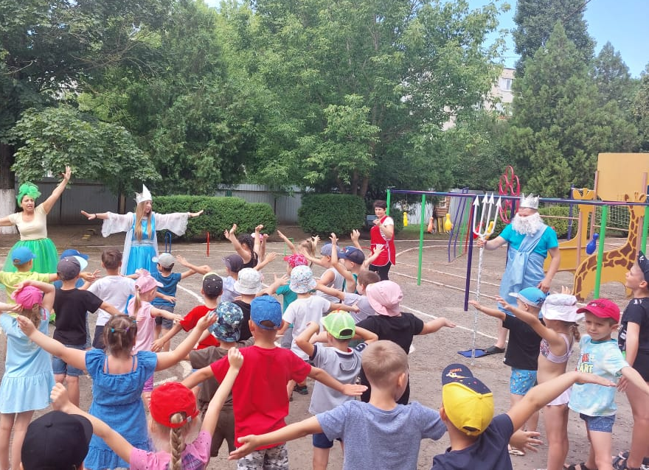
Морская Царица: Вам, спасибо, ваше величество, за то, что пригласили нас с ребятами. А мы тебе подарок принесли! (вручают «жемчужины»)
Царь Нептун: О, какая красота! Таких чудесных жемчужин я еще не видал!
Водяная: Нептун, а много ли богатства в твоих просторах?
Царь Нептун: Очень много!
Водяная: А подданных и помощников?
Царь Нептун: Конечно! В моих владениях живут и русалки, и дельфины, и осьминоги, и множество рыб. Ребята, а вы хотите поиграть со мной и с морскими обитателями?
Морская Царица: Очень хотим, царь Нептун!
ИГРА «МОРЕ ВОЛНУЕТСЯ»
Все дети встают свободно на площадке, где проводится развлечение.
«Море волнуется раз,
Море волнует два,
Море волнуется три –
Морская фигура замри!»
Задача детей: изобразить различные красивые фигуры, стараясь не шевелиться. Водяная и Царь Нептун выбирают красивые фигуры.
Водяная: Царь, а поиграй еще с нами в игру.
ИГРА «ПОЙМАЙ РЫБКУ»
Вызываются две команды, дети встают друг за другом, впереди обеих команд находится большой синий обруч – это пруд, в котором находятся пластиковые рыбки с магнитиками. Возле команд стоят ведра с магнитными удочками, корзинки.
Задача команд: первый участник каждой команды бежит к «пруду» с удочкой и ведерком, ловит рыбку, кладет ее в ведерко, бежит к своей команде, перекладывает рыбку в корзинку, передает эстафету следующему.
Нептун: Ох, и понравилось мне с Вами, что еще хочется повеселиться.
ИГРА «НЕПТУН И ЛАДОШКИ»
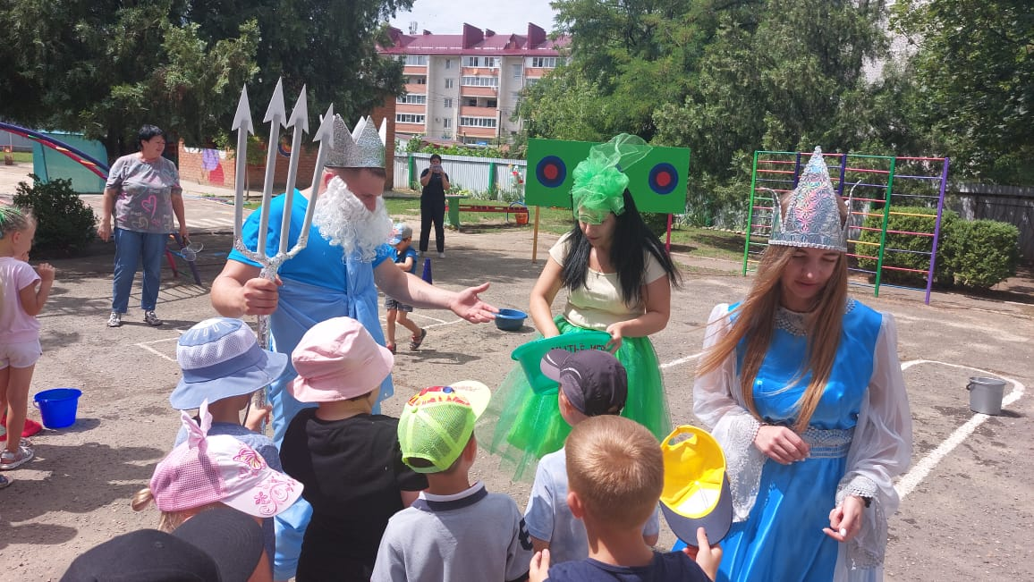
Все дети вместе с Морской Царевной встают в большой круг. Царь Нептун и Водяная находятся в центре круга. Они будут пытаться превратить детей в лягушат, хлопнув их по ладошкам.
Задача детей: стоять, выставив вперед свои ладошки, прятать их за спинку, как только будет приближаться Царь Нептун или Водяная.
Царь Нептун: Ох ребята, как же наигрался я с вами!
Морская Царевна: Ну ты, Царь пока отдохни, а мы с ребятами отгадаем загадки про морских обитателей.
(загадывает загадки)
Водяная: Царь Нептун, а ты ничего не забыл?
Царь Нептун: Да да, что-то припоминаю…
Водяная: Где же наш праздничный салют?
Дети: Да, да, хотим водный праздничный салют
Дети под музыку пускают вверх водные салюты.
Морская Царевна: А у меня для Вас еще один сюрприз
Салют из мыльных пузырей.

Водяная: Какой замечательный праздник! Но нам пора возвращаться обратно, в наш детский сад. Спасибо большое тебе царь Нептун, за то, что пригласил нас к себе, и тебе, Водяная, за игры веселые!
Царь Нептун: И вам спасибо ребята за то, что так позабавили старика. Водяная, кажется нам тоже пора возвращаться к нашим подводным делам.
Водяная: Да, царь Нептун. Ребята, мы будем ждать вас в гости следующим летом! До свидания!
Царь Нептун: До свидания, ребятишки!
Ведущий и дети прощаются с героями.

